VÝSTAVBA VODOVODNÍCH PŘÍPOJEK V OBCI NESPEKY V PRŮBĚHU REALIZACE PROJEKTU „VODOVODNÍ PŘÍPOJKY NESPEKY“

Obracíme se na Vás s žádostí vyplnění následujících údajů týkající se vodovodní přípojky Vašeho domu či pozemku.

Žádáme Vás o vyplnění přiložených dokumentů a jejich předání na obecní úřad.

Majitel(é) nemovitosti v obci Nespeky, katastrální území Nespeky, Městečko
parcelní číslo: ………………………………………………………….
stavební číslo: ………………………………………………………….
číslo popisné: …………………………………………………………..

Jméno, příjmení, VŠECH majitelů dle katastru nemovitostí, email, telefon na kontaktní osobu:

…………………………………………………………………………………………………………..

…………………………………………………………………………………………………………..

…………………………………………………………………………………………………………..

…………………………………………………………………………………………………………..

Máte zájem o vodovodní přípojku ? ANO NE

Pro úspěšné získání dotace je potřeba co nejvíce trvale hlášených obyvatel na trase vodovodu, proto žádáme občany, o posouzení, zda mohou mít trvalý pobyt v obci Nespeky.
Osobní údaje uvedené v těchto dokumentech jsou shromažďovány a zpracovávány výhradně za účelem přípravy a průběhu realizace projektu „VODOVOD NESPEKY – PŘIPOJENÍ MĚSTA NA SV JAVORNÍK – BENEŠOV, VODOJEM A ROZVÁDĚCÍ ŘADY“. Obec Nespeky je jakožto správce osobních údajů oprávněna zpracovávat v tomto dotazníku uvedené osobní údaje fyzických osob na základě nařízení Evropského parlamentu a Rady (EU) č. 679/2016 ze dne 27. dubna 2016 o ochraně fyzických osob v souvislosti se zpracováním osobních údajů a o volném pohybu těchto údajů a o zrušení směrnice 95/46/ES (obecné nařízení o ochraně osobních údajů).

V případě dotazů kontaktujte David Brábník, projektanta VRV, a.s. tel: 731 634 898, brabnik@vrv.cz , případně starostu obce Mgr. Michala Tyrnera tel. 603 463 825, ounespeky@quick.cz

Počet trvale hlášených osob ? __________
Do přiloženého formuláře, prosím, vyplňte jednoduchý situační náčrt s okótováním vzdáleností vodovodní přípojky do domu, od domu, branky, vrat, hranic jednotlivých parcel, případně zakreslete polohu stávající přípojky kanalizační, elektrické přípojky, atd. v metrech.

Objekt podsklepen: ANO NE
Hloubka sklepa pod terénem: ………. (m)
VZOROVÝ NÁČRTEK*):
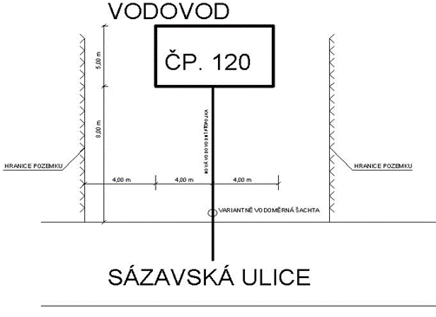
Vodovodní přípojka
Vodoměrná šachta
ULIČNÍ ŘAD
*) Projektant si vyhrazuje právo změnit umístění přípojky s ohledem na platné technické a bezpečnostní předpisy, stávající inženýrské sítě aj. V maximální možné míře budou respektovány Vaše požadavky. Děkujeme Vám za spolupráci.

Zde prosím nakreslete Vaší situaci:

